**Bonafont celebra la libertad y la autenticidad a través de tus personajes favoritas de Netflix**

**Ciudad de México, 06 de agosto de 2024.-** Por años, Bonafont ha acompañado a todas las mujeres en su camino de empoderamiento, siendo imparable y sacando lo mejor de sí mismas. Es por eso que lanza una campaña única que celebra la autenticidad y resiliencia de las mujeres, tanto en la vida real como en la pantalla a través de los personajes de mujeres poderosas de las series de Netflix, transmitiendo un mensaje que nos impulsa a ser quienes realmente somos.

La colaboración no solo se centra en la hidratación física, sino que va más allá, reconociendo el agua como la energía esencial que nos ayuda a seguir nuestras pasiones y a expresar nuestra verdadera libertad. Con "Hidrata tu Libertad", Bonafont presenta su propuesta para 2024, una invitación para que cada mujer encuentre su voz y se hidrate con la energía y confianza necesarias para alcanzar sus sueños.

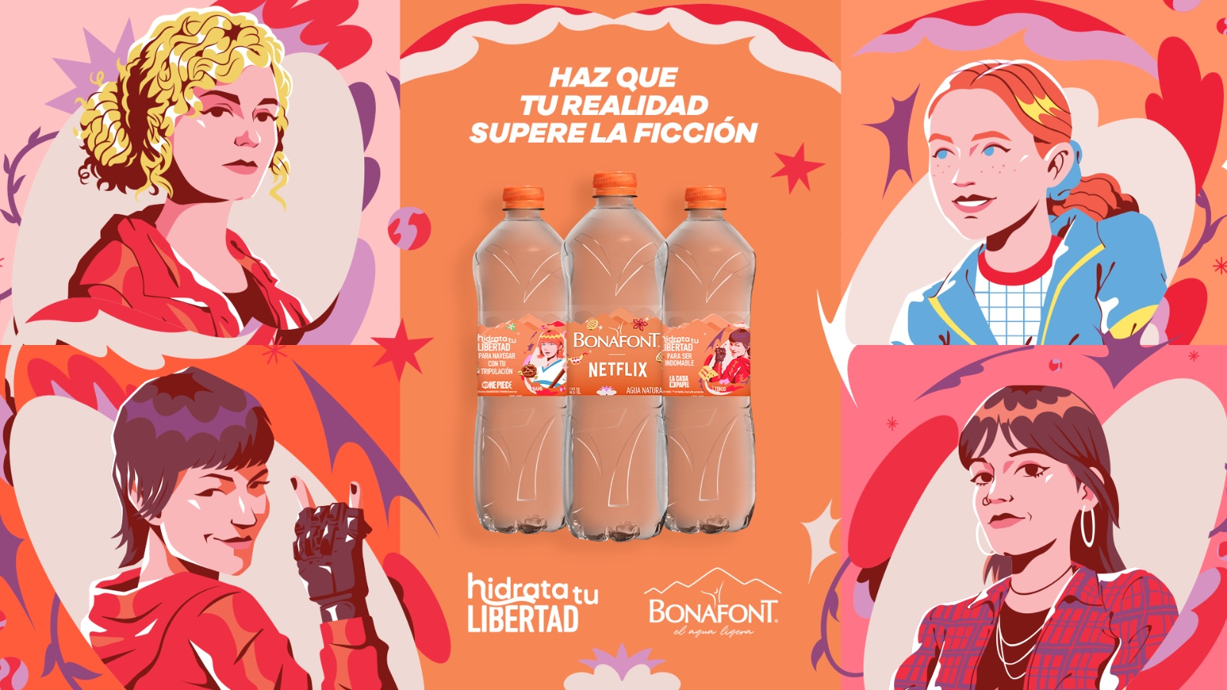

“Estamos emocionados de unirnos a Netflix en esta celebración de la autenticidad y poder femenino*”. Afirmó Laura* ***Rapino****,* ***VP de Marketing*** *de Danone México. “En Bonafont, valoramos profundamente el empoderamiento de las mujeres, ya que creemos que su fuerza y visión son esenciales para transformar el mundo. Apoyamos a aquellas que, con coraje, superan obstáculos y nos inspiran a todos a perseguir nuestras metas con determinación.”*

Esta alianza se convierte en un símbolo de fortaleza, recordándonos que la verdadera libertad y poder provienen de nuestro interior. En una era que promueve y celebra la autoexpresión y la libertad personal, esta campaña busca conectar emocionalmente con el público y promover un cambio cultural significativo. Con "Hidrata tu Libertad", Bonafont no solo cuida de tu cuerpo promoviendo hábitos de hidratación saludable, sino también

de tu espíritu, encendiendo la chispa de la autoexpresión y la libertad en cada mujer.

Da click [aquí](https://drive.google.com/file/d/1ha8G9yd_R6SS-sWZxsnfdoJowqfQsaYi/view?usp=drive_link) para conocer más sobre esta campaña donde Bonafont te invita a unirte a tus personajes favoritos e hidratar tu libertad.

#hidratatulibertad

@bonafontmx

_________

Acerca de Bonafont®

Bonafont® pertenece a Grupo Danone, uno de los principales productores de alimentos y bebidas saludables a nivel mundial. Tiene 30 años en el mercado mexicano siendo la marca pionera en promover una cultura de hidratación saludable a través del consumo de agua simple. Su misión es mejorar la calidad de vida de los mexicanos a través de sus propuestas de hidratación saludable de manera sustentable. Todas sus plantas operan con los más altos estándares de calidad e inocuidad y cuentan con la certificación FSCC 22000. Bonafont® cuenta con la certificación de la NSF, organismo internacional no gubernamental con más de 85 años de experiencia en la salud pública y la protección del ambiente, líder en desarrollo de estándares de calidad, certificaciones de productores y educación, así como gerencia de riesgo para la salud y seguridad.

_________

Contactos de Prensa

Sharon Cano

[scano@bandofinsiders.com](mailto:scano@bandofinsiders.com)

55 1812 1582

Marla Cabrera

[marla@bandofinsiders.com](mailto:marla@bandofinsiders.com)

55 7367 8069

Regina Páez

[rpaez@bandofinsiders.com](mailto:rpaez@bandofinsiders.com)

55 2323 8283